由entry场景进入游戏世界！

解释entry里的东西：
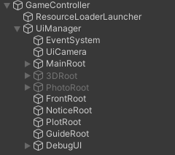
1：Debug config 用来设置一些启动开关，需要重新设置生效的话要重新运行
